Выражаем благодарность родителям, принявшим активное участие в уборке снега 5 февраля
в филиале «Крепыш» МБДОУ № 39 г.Пензы

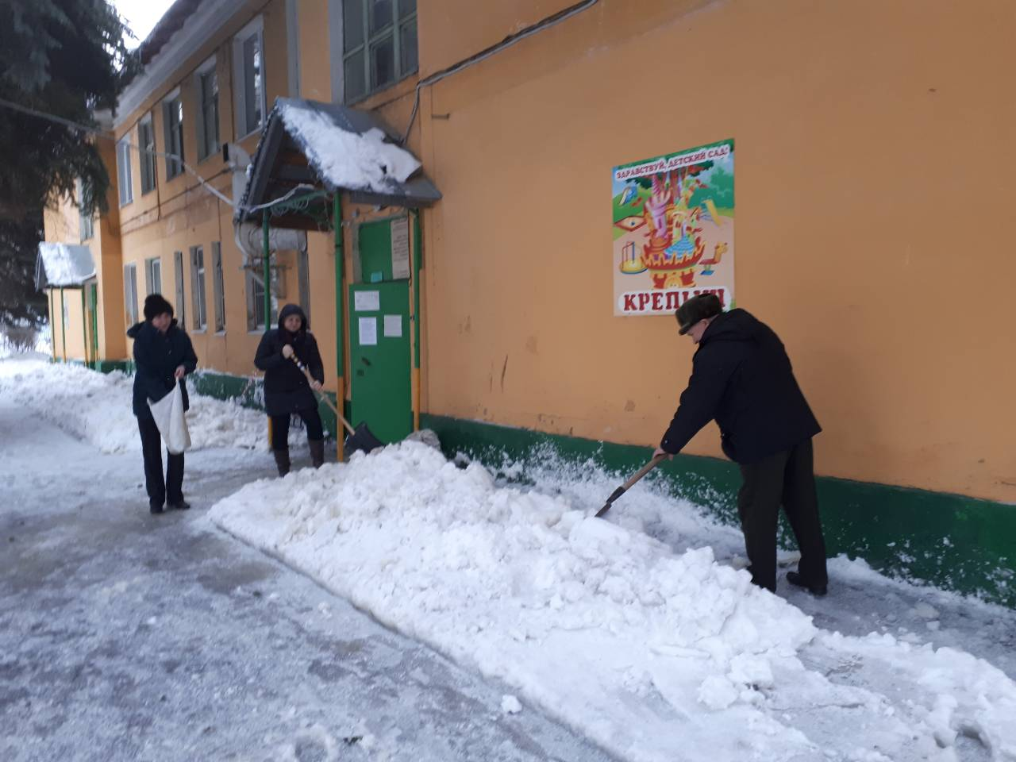
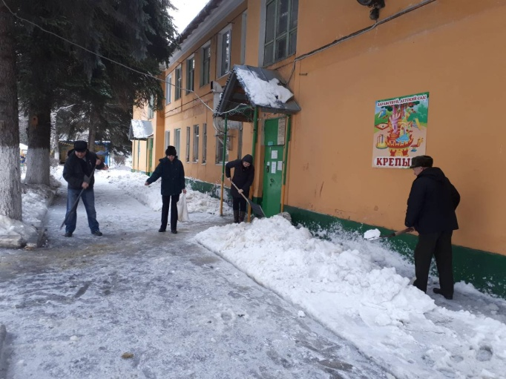
Рассердилась вдруг природа:
Чрезвычайная погода!
Объявили нам с утра,
Но смеется детвора:
«Нам погода нипочем !»
И родители и дети
Коллектив и все на свете
Поработав целый день
Навели порядок !
Победили мы ЧС
Весь снежок стал гладок !

